Bài tập môn Thiết kế và đánh giá thuật toán
Bài 1:
Xây dựng thuật toán sắp xếp chọn theo ý tưởng sau:
Sắp xếp n số lưu trong mảng A bằng cách tìm phần tử nhỏ nhất của A và đổi nó với phần tử A[1]. Sau đó tìm phần tử nhỏ thứ hai của A, và đổi nó A[2]. Tiếp tục với 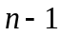 phần tử của A.
- Viết mã giả cho thuật toán này.
- Bất biến của vòng lặp là gì?
- Vì sao chỉ cần thực hiện với n – 1 phần tử đầu tiên, thay cho cả n phần tử?
- Đưa ra đánh giá thời gian thực hiện thuật toán trong trường hợp tốt nhất và xấu nhất theo kí hiệu O.
Bài làm
- Mã giả:
SelectionSort(A,n)
int min;
for i = 0 to n – 2 do (n - 1)
min = i; (n – 1)
for j = i + 1 to n -1 do c₃(n – (i + 1))
if (A[j] < A[min]) c₄(n – (i + 1))
min = j; c₅T
if (min != i) c₆(n - 1)
temp = A[i];
A[i] = A[min]; c₇T₁
A[min] = temp;
End;
Trong đó:
T là số lần xảy ra câu lệnh gán min = j khi thực hiện lệnh if
T₁ là tập con của T, T₁ < T, T₁ 0 khi T 0
T(n) = c₁(n -1) + c₂(n - 1) + c₃(n – (i+1)) + c₄(n – (i+1)) + c₅T + c₆(n - 1) + c₇T₁ = c₆T + c₉ n + c₁₀
- Không có bất biến vòng lặp
- Chỉ cần thực hiện với n – 1 phần tử đầu tiên, thay cho cả n phần tử vì dãy sắp xếp theo kiểu chọn, các phần tử nhỏ nhất vào dãy nên khi sắp hết n – 1 phần tử thì phần tử thứ n cũng đã được sắp.
- Trường hợp tốt nhất:
T = 0 tức giá trị min = i không đổi (dãy đã được sắp), thời gian thực hiện là O(n).
- Trường hợp xấu nhất:
Mỗi lần thực hiện lệnh if(A[j] < A[min]) đều phải thực hiện lệnh gán min= j; tức T = (n – 1) + (n – 2) + ……… + 1 = n(n -1)/2 =( - n)/ 2 = O().
Thời gian thực hiện là O().

Bài 2:
Xem xét bài toán tìm kiếm:

Vào: Một dãy n số A = <a₁, a₂, ..., a_{n}> và một giá trị v.
Ra: Một chỉ số i sao cho v = A[i] hoặc bằng 0 nếu v không xuất hiện trong A.
-Viết mã giả cho thuật toán này.
- Sử dụng bất biến của vòng lặp để chứng minh thuật toán là đúng đắn (Hãy đảm bảo rằng bất biến của vòng lặp thoả mãn đủ ba tính chất cần thiết).
- Đưa ra đánh giá thời gian thực hiện thuật toán trong trường hợp tốt nhất và xấu nhất theo kí hiệu O.

Bài làm
- Mã giả:
Function(A[1..n],n,v)
begin
i := 1;
while (i <= n) and (A[i] <> v) i := i+1;
if (i > n) then kq = 0;
else kq = i;
Return (i);
End.

- Chứng minh thuật toán đúng đắn:
  - Bất biến vòng lặp: i (nếu tìm thấy v tại vị trí thứ i trong dãy).
  - Khởi tạo:
Tại bước i =1 so sánh A[1] với v.
Nếu A[1] = v thì trả lại kq = 1 (tìm thấy).
Nếu A[1] v trả lại kq = 0 ( không tìm thấy).
=> Thuật toán đúng.
  - Duy trì:
Tìm v trong dãy A[1] … A[i].
Nếu tìm thấy kq = i.
Nếu không tìm thấy, tìm trong dãy A[1]..A[i+1].
  - Kết thúc:
Nếu i = n+1 thì không tìm thấy phần tử nào trong mảng bằng v, nghĩa là kq = 0.
Ngược lại có kq = i ( tìm thấy v ở vị trí thứ i trong mảng A).
- Đánh giá thời gian thực hiện thuật toán:
  - Trường hợp tốt nhất: Tìm thấy ở vị trí đầu tiên trong mảng O(1).
  - Trường hợp xấu nhất: Tìm thấy ở vị trí cuối cùng của mảng hoặc không tìm thấy O(n).

Các bài 100 – 107 (trang 29)
100. f(n) = 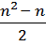 , g(n) = 6n
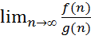 = 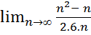 = 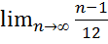 =
- g(n) = O(f(n))

101. f(n) = n + 2 , g(n) =
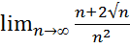 = 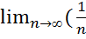 + 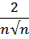) = 0
- f(n) = O(g(n))

102. f(n) = n + , g(n) = n
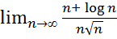 = 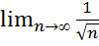 + 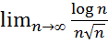
= 0 + 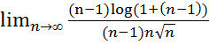 = 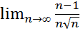 = 0
- f(n) = O(g(n)).

103. f(n) = + 3n + 4 , g(n) =
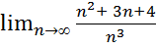 = 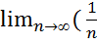 + + ) = 0
- f(n) = O(g(n))

104. f(n) = n , g(n) = 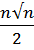
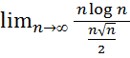 = 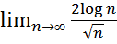
= 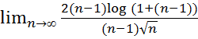 = 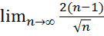 =
- g(n) = O(f(n))

105. f(n) = n + , g(n) =
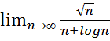 = 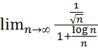
= 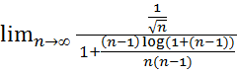 = 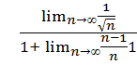 = 0
- g(n) = O(f(n))

106. f(n) = 2 , g(n) = + 1
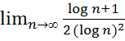
= 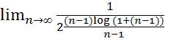+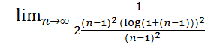
= 0
- g(n) = O(f(n))

107. f(n) = 4n + n , g(n) =
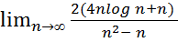 = 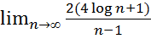
= 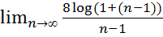 + 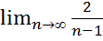 = 8
- f tiệm cận chặt.

Các bài 127 – 132 (trang 30)
127. f(n) = n² + 3n + 4 , g(n) = 6n+7
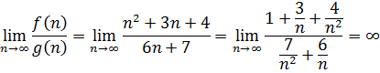
- f(n) = .

128. f(n) = , g(n) = log n - 3
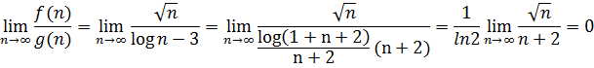
- f(n) = O(g(n)).

129. f(n) = n , g(n) = n² - n
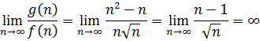
- f(n) = O(g(n)).

130. f(n) = n + , g(n) = 4nlog(n² + 1)
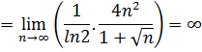
- f(n) = O(g(n)).

131. f(n) = (n² + 2)(1 + 2^{-n}) , g(n) = n + 3
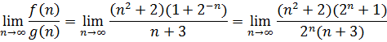
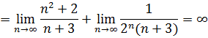
- g(n) = O(f(n)).

132. f(n) = , g(n) =
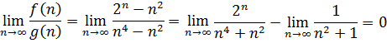
- g(n) = O(f(n)).

Các bài 145 – 155 (trang 31)
145. Đặt f(n) = 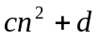, g(n) = 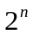
Xét 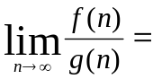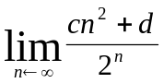 = 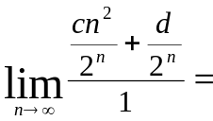0
Vậy = O()

146. Đặt f(n) = 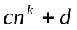, g(n) =
Xét 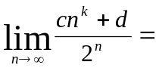0
Vậy = O()
147, 148. CMR : n! = Ω(2^{n}) và .
Ta có: 0 < < . . ….. 2. ()^{n-2} . (^{n}
Mặt khác, 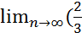)^{n} = 0.
- 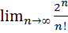 ⁼ ⁰

- 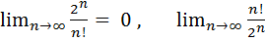 ⁼
- n! = Ω(2^{n}) và

149, 150. = O( hay = Ω( không? Giải thích.
Ta có:
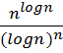 = 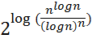 .
Trong đó,
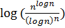 = log() – log()
= - n.log(logn).
- 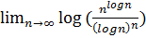 =

= 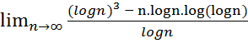

= 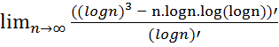

=

=

- 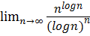 = = 0

- = O(

151, 152.
= O() hay = Ω() không ? Giải thích.

Xét 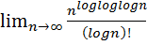 .
Đặt t = logn => n = 2^{t}
- 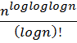 = 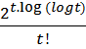 = ( do t = logn).

- = 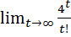 = 0

- = O((logn)!).

153,154.
= O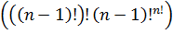 hay = Ω không ? Giải thích.

Xét 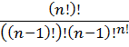 (1)
Đặt t = (n-1)! => n! = t.n
Khi đó, (1) tương đương với: 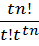
=> 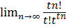 = 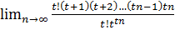 = 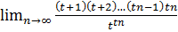
Ta có :
(t + 1)(t + 2) … (t + t - 1) = . . + g₁(t)
(2t + 1)(2t + 2)…(2t + t - 1) = . + g₂(t)
…
(n - 1)t.[(n - 1)t + 1]… [(n - 1)t + t - 1)] = . + g_{n-1}(t)
Suy ra:
= ..tn. + g(t)
≤ . . n = n.
= 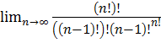 = 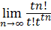 = 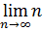 =
Vậy = Ω
155. O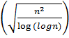 O không?
Xét 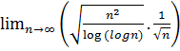 = 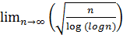
= 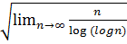 = 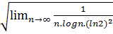 = 0
Vậy O O

Các bài 259 – 263 (trang 50, 51)
259. Thuật toán tính tổng giá trị của một dãy số A₁, A₂,…, A_{n} có n phần tử:
Function sum(A)
Comment Return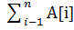
- S := 0;
- For i=1 to n do
- S := S+A[i];
- Return(S);
Bất biến vòng lặp: S_{j} = sum(A₁,…,A_{j})
- Khởi tạo: S₁ = 0 => đúng
- Duy trì: S_{j} = sum(A₁,…A_{j}) => S_{j+1} = sum(m_{j},A_{j+1}) = sum(A₁,…A_{j+1})
- Kết thúc: i = n+1 sau t lần lặp (t = n+1-2+1=n)
S_{t} = sum(A₁,…A_{t}) = sum(A₁,…A_{n}).

260. Thuật toán tìm max của một dãy số A₁, A₂,…, A_{n} có n phần tử:
Maximum(n) ≡ //Tìm max của dãy số có n phần tử
Function max(A);
Comment Return Max(A[1],…,A[n])
m = A[1];
for (i = 2 ; i <= n ; i++)
if (m < A[i]) m:=A[i];
return (m)
End.
Bất biến vòng lặp: m_{j} = max(A₁,…,A_{j})
- Khởi tạo: m₁ = A₁ = max(A₁) => đúng
- Duy trì: m_{j} = max(A₁,…A_{j}) => m_{j+1} = max(m_{j},A_{j+1}) = max(A₁,…A_{j+1})
- Kết thúc: i = n+1 sau t lần lặp (t = n+1-2+1 = n)
m_{t} = max(A₁,…A_{t}) = max(A₁,…A_{n})

261. Chứng minh tính đúng đắn của thuật toán sắp xếp nổi bọt:
Procedure BubbleSort (A[1..n])
Comment Sort A[1],…,A[n] đã được sắp xếp tăng dần.
- For i :=1 to n-1 do
- For j:=1 to n-i do
- if A[j]>A[j+1] then
- Doicho(A[j],A[j+1])

- Bất biến vòng lặp: Tại giá trị j cho trước A[j] = Max(A[1]…A[j]).
- Khởi tạo: i = 1, dãy có 1 phần tử và đã được sắp xếp.
- Duy trì: Bước thứ i, dãy A[n-i] ... A[n] được sắp xếp theo thứ tự tăng dần. Bước thứ i+1 dãy A[n-i-1]…A[n] được sắp xếp theo thứ tự tăng dần.
- Kết thúc: i = n-1, dãy A[1]..A[n] đã được sắp xếp theo thứ tự tăng dần.

262. Chứng minh thuật toán sau là đúng:
Kiểm tra xem xâu P[0..m-1] có nằm trong xâu S[0..n] không?
Function match(P,S,n,m)
Comment Fine the pattern P[0…m-1] in string S[1…n].
- l := 0; matched = false;
- while (l < n - m) (not matched) do
- l := l+1;
- r := 0; matched := true;
- while( r < m) ∧ (matched) do
- matched := matched ∧ ( P[r] = S[l+r] );
- r := r+1;
- Return (l);

- Bất biến vòng lặp là giá trị l _ vị trí đầu tiên của xâu P trong xâu S cần kiểm tra.
- Khởi tạo: l = 0 ; xâu P là xâu rỗng không chứa trong S.
- Duy trì:
  - Tại l=i (i<n-m), thuật toán sẽ kiểm tra trong xâu S từ vị trí thứ i đến vị trí thứ i+m xem xâu P có trong xâu S hay không?
  - Tại l = i+1(i+1<n-m), thuật toán sẽ kiểm tra trong xâu S từ vị trí thứ i đến vị trí thứ i+m+1 xem xâu P có trong xâu S hay không?
- Kết thúc: Thuật toán dừng khi tìm thấy xâu P trong xâu S tức là matched=true hoặc l=n-m+1 khi không tìm thấy xâu P trong xâu S.

263. Chứng minh tính đúng đắn của thuật toán nhân hai ma trận.
Procedure MathMultiply(Y,Z,n);
Comment multiplies n*n matrices YZ.
1. For i := 1 to n do
2. For j := 1 to n do
3. X[i,j]=0;
4. For k := 1 to n do
5. X[i,j] := X[i,j] + Y[i,k] * Z[k,j];
6. Return (X);

- Khởi tạo: X[1,1] = X[1,1] + Y[1,k]*Z[k,1] (với k = 1,2,..,n) => đúng
- Duy trì:
  - Với i = i₁ , j = j₁ (i₁ = 1,2,..,n ; j₁ = 1,2,…,n) ta có:

X[i₁,j₁] := X[i₁,j₁] + Y[i₁,k]*Z[k,j₁]; (k = 1,2,…,n)

  - Với i = i₁+1 , j = j₁+1, ta có :
X[i₁+1,j₁+1] := X[i₁+1,j₁+1] + Y[i₁+1,k]*Z[k,j₁+1]; (k = 1,2,…,n)
- Kết thúc: i=n, j=n ta tính được ma trận X là tích của ma trận Y và Z.

